DESKRIPSI TUGAS
Mata Kuliah |  | : | Perilaku Konsumen |  |  | Kode Mata Kuliah | : | BM62G3
Semester |  | : | 4 |  |  | SKS | : | 3
Minggu ke - |  | : | 4 |  |  | Tugas ke - | : | 1
1. | Tujuan Tugas |  |  | : | Memahami pengaruh internal: Persepsi terhadap perilaku konsumsi dari konsumen.
2. | Uraian Tugas |  |  | :
 | 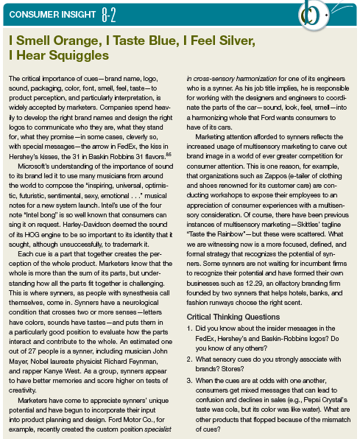
3. | Kriteria Penilaian |  |  | : | Format tugas: 5%
 |  |  |  |  | Isi, kedalaman bahasan, dan tanya jawab: 90%
 |  |  |  |  | Ketepatan waktu penyerahan: 5%

